PROTOCOLO DE PERSONAS NO LOCALIZADAS

NOMBRE DE LA PERSONA NO LOCALIZADA:
APELLIDO PATERNO | APELLIDO MATERNO | NOMBRE
GONZALEZ | CRUZ | CARLOS FRANCISCO
Fecha:

INFORMACIÓN DEL SOLICITANTE O DENUNCIANTE:
APELLIDO PATERNO: | APELLIDO MATERNO: | NOMBRE:
CRUZ | OSORIO | BEATRIZ
EDAD: | PARENTESCO (1): | PARENTESCO (2): | ESCOLARIDAD:
53 |  |  | SECUNDARIA
MEDIOS DE CONTACTO |  | IDENTIFICACIÓN | DOMICILIO:
 |  | VACIO | CALLE: TAMPICO NUMERO: 506 MANZANA: LOTE: COLONIA: INDUSTRIAL - AMPLIACION LOCALIDAD: VICTORIA MUNICIPIO: VICTORIA ESTADO: TAMAULIPAS

Fecha de Desaparición:
INFORMACIÓN DEL DESAPARECIDO:
NOMBRE: | EDAD: | SEXO:
CARLOS FRANCISCO | 37 | MASCULINO
ESTADO CIVIL: | OCUPACIÓN: | NACIONALIDAD:
SOLTERO(A) | POLICIA | MEXICANO
ESCOLARIDAD: | FECHA DE NACIMIENTO: | LUGAR DE NACIMIENTO:
 | 1 DE FEBRERO DE 1981
DOMICILIO HABITUAL: | DOMICILIO ALTERNO:
CALLE: 1, PRIVADA NUMERO: MANZANA: LOTE: COLONIA: VAMOS TAMAULIPAS LOCALIDAD: MATAMOROS MUNICIPIO: MATAMOROS ESTADO: TAMAULIPAS
MEDIOS DE CONTACTO
DOCUMENTO(S) DE IDENTIDAD: | DIESTRO: | ZURDO:
GRUPO SANGUINEO Y RH: | SITUACIÓN LABORAL:
TIPO: SIN DATO SIN DATO

PERTENENCIA SOCIAL:
GRUPO POBLACIONAL (INDIGENA): | NINGUNO
MIEMBRO DE ALGUNA ONG: | NO
SINDICALISTA: | NO
REINSERTADO: | NO
GRUPO RELIGIOSO: | NO
ORGANISMOS ESTATALES: | NO
GRUPO DERECHOS HUMANOS: | NO
OTROS: | NO

INFORMACIÓN FINANCIERA:
BANCO: | SIN DATO
NÚM. DE CUENTA: | 0
TIPO DE CUENTA: | 0

TARJETA DE CRÉDITO(BANCO): | TARJETA DE DÉBITO (BANCO): | TARJETA DEPARTAMENTAL:
SIN DATO | SIN DATO | 0
NÚM. DE TARJETA DE CREDITO: | NÚM. DE TARJETA DE DEBITO: | NÚM. DE TARJETA DEPARTAMENTAL:
0 | 0 | 0

SI EXISTE ALGÚN VEHÍCULO INVOLUCRADO, ANOTAR SUS CARACTERISTICAS:
MARCA | TIPO | MODELO | COLOR | PLACAS | SERIE

ANTECEDENTES PENALES:

DESCRIPCIÓN MORFOLÓGICA
ESTATURA: |  | PESO:
175 |  | 78
COMPLEXION: | COLOR DE PIEL: | CARA: |  |  | OJOS:
REGULAR | BLANCO | OVALADA  PARTICULARIDAD: |  |  | Color:Particularidad:  VERDE , OVALES  Tamaño:  REGULARES
NARIZ: | BOCA: | LABIOS: | FRENTE: |  | CEJAS:
RAÍZ NARÍZ (PROFUNDIDAD): MEDIANA, DORSO NARZÍZ: SIN DATO, ANCHO NARÍZ: SIN DATO, BASE NARÍZ: SIN DATO, ALTURA DE NARÍZ: SIN DATO | MEDIANA | ESPESOR: MEDIANOS, ALTURA NASO-LABIAL: SIN DATO, PROMINENCIA: SIN DATO | ALTURA: SIN DATO, INCLINACIÓN: SIN DATO, ANCHO: SIN DATO |  | DIRECCIÓN CEJAS: SIN DATO, IMPLANTACIÓN: SIN DATO, FORMA: SIN DATO, TAMAÑO: GRUESAS  MODIFICACIONES EN CEJAS:
BARBA: SI NO |  | OREJAS: |  |  | BIGOTE:SINO
LONGITUD:PARTICULARIDAD: |  | ORIGINAL OREJA: SIN DATO, HÉLIX SUPERIOR: SIN DATO, HÉLIX POSTERIOR: SIN DATO, ADHERENCIA HELIX: SIN DATO, CONTORNO DE LÓBULO: SIN DATO, ADHERENCIA DE LÓBULO: SIN DATO, PARTICULARIDAD DE LÓBULO: SIN DATO, DIMENSIÓN DE LÓBULO: SIN DATO |  |  | LONGITUD:PARTICULARIDAD:
CABELLO: |  |  |  | CALVICIE:
CANTIDAD: REGULAR COLOR: CASTAÑO CLARO  ESPECIFIQUE COLOR:  FORMA:  ONDULADO |  |  |  | SIN DATO  PARTICULARIDAD:
CIRUGÍAS: NO

EMBARAZO: NO CESÁREA: NO PARTO NATURAL: NO ABORTO: NO

CONTROL NATAL: NINGUNO OTRA: ESPECÍFIQUE:
ENFERMEDADES SISTÉMICAS: NO

ENFERMEDADES MENTALES: NO

ENFERMEDADES DE LA PIEL: NO

ADICCIONES: NO

MEDICAMENTOS HABITUALES: NO

SEÑAS PARTICULARES:
INDICAR LA UBICACIÓN DE CICATRICES, LUNARES, MANCHAS, PECAS, VERRUGAS, ACNÉ, ESTRÍAS, QUEMADURAS, DEFORMACIONES, AMPUTACIONES, IMPLANTES, TATUAJES, PERFORACIONES, MAQUILLAJE PERMANENTE, ETC.

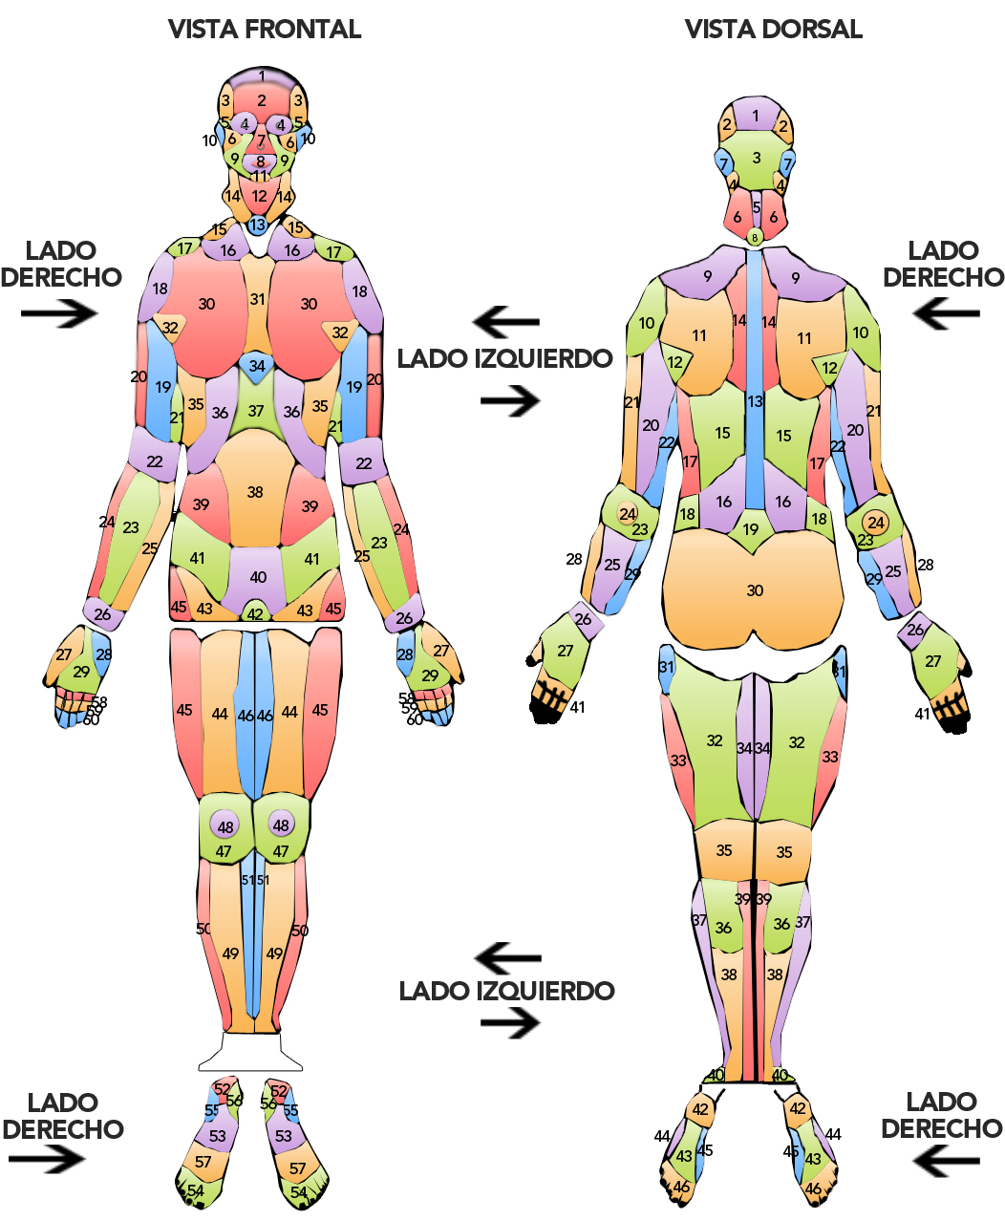

ESCRIBA LAS SEÑAS PARTICULARES:

SEÑAS PARTICULARES:
INDICAR LA UBICACIÓN DE CICATRICES, LUNARES, MANCHAS, PECAS, VERRUGAS, ACNÉ, ESTRÍAS, QUEMADURAS, DEFORMACIONES, AMPUTACIONES, IMPLANTES, TATUAJES, PERFORACIONES, MAQUILLAJE PERMANENTE, ETC.

DESCRIBA LAS SEÑAS PARTICULARES:

SEÑAS PARTICULARES:
UBICACIÓN DE FRACTURAS, PROTESIS, PLACAS, CLAVOS, TORNILLOS QUIRÚRGICOS, ETC.

DESCRIBA LAS SEÑAS PARTICULARES:

INFORMACIÓN ODONTOLÓGICA:
¿SE CUENTA CON EXPEDIENTE DENTAL DE LA PERSONA DESAPARECIDA?
NO
DATOS DEL ODONTÓLOGO TRATANTE:
DIENTES:
TAMAÑO: MEDIANOS COMPLETOS: SI

SEPARADOS: NO GIRADOS: NO APIÑONADOS: NO MANCHADOS: NO DESGASTE: NO
TRATAMIENTOS DENTALES:
RESINAS: NO  AMALGAMAS: NO  CORONAS METÁLICAS: NO  CORONAS ESTÉTICAS: NO | ENDODONCIA: NO  BLANQUEAMIENTO DENTAL: NO  INCRUSTACIÓN: NO  OTROS:
PRÓTESIS O ADITAMENTOS:
PRÓTESIS: FIJA  BRAQUETS: NO | RETENEDORES: NO  IMPLANTES: NO  OTROS:  ¿LO LLEVABA PUESTO AL MOMENTO DE LA DESAPARICIÓN? NO
AUSENCIAS DENTALES (Carencia de alguna pieza dental, ya sea por extracción, accidente, agresión o enfermedad periodontal. De igual manera se mencionarán las piezas o incrustaciones fracturadas):
HÁBITOS DENTALES: Higiene dental, tabaquismo, onicofagia (morderse las uñas), bruxismo (rechinar los dientes)

INFORMACIÓN ODONTOLÓGICA
EFECTUAR LOS SEÑALAMIENTOS NECESARIOS, CON RESPECTO A LAS ANOTACIONES VERTIDAS EN EL CUSTIONARIO PREVIO

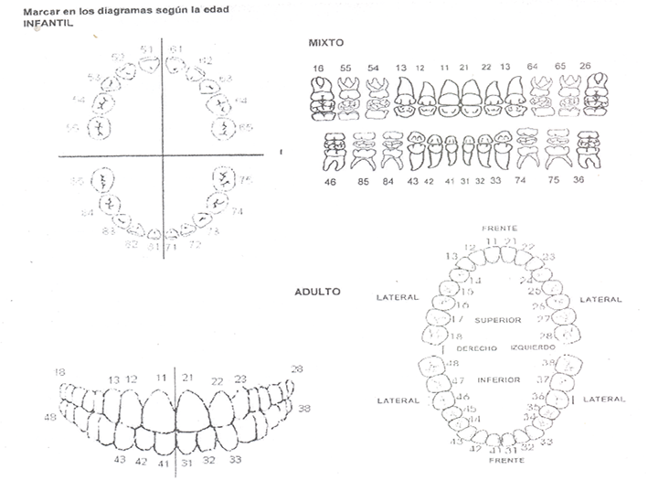

VESTIMENTA DEL DESAPARECIDO
VESTIMENTA: BOTAS DE TRABAJO, DESCRIPCIÓN: EN COLOR NEGRO, VESTIMENTA: PANTALON, DESCRIPCIÓN: DE CARGO EN COLOR NEGRO, VESTIMENTA: PLAYERA, DESCRIPCIÓN: EN COLOR BLANCO

PERSONAS QUE PUEDEN APORTAR MUESTRA GENÉTICA
NOMBRE | PARENTESCO | DIRECCIÓN | APORTA
 |  |  | SI NO
 |  |  | SI NO
 |  |  | SI NO
 |  |  | SI NO

ANTES DE LA DESAPARICIÓN EXISTIÓ:
DETENCIÓN: NO ALLANAMIENTO: NO HOSTIGAMIENTO: NO AMENAZAS: NO LESIONES: NO

DISPOSICIÓN DE DINERO EN EFECTIVO: NO PROBLEMAS VECINALES: NO PROBLEMAS FAMILIARES: NO

ACTITUD NERVIOSA: NO MOVIMIENTOS EN CUENTAS COMUNICACIÓN CON COMUNICACIÓN CON
BANCARIAS: NO EL DESAPARECIDO: NO SUS CAPTORES: NO

SE FORMULÓ SOLICITUD ALGUNA PARA COMUNICACIÓN POR INTERNET
DEJARLO EN LIBERTAD: NO INDICANDO SU PARADERO: NO

COMUNICACIÓN DE PERSONAS QUE INFORMAN RESPECTO A SU PARADERO: NO

CAUSALES DE DESAPARICIÓN
POR SU PROPIA VOLUNTAD: NO SUSTRACCION DE MENORES: NO SALUD: NO

ADICCIONES: NO MIGRACIÓN: NO POR LA COMISIÓN DE UN DELITO: NO

PRIVACIÓN ILEGAL DE LA LIBERTAD (LEVANTÓN): NO DETENIDO: NO VÍCTIMA DE DELITO: NO

ACCIDENTES: NO PROBLEMAS FAMILIARES: NO RELACIONES PERSONALES: NO

MOTIVOS LABORALES: NO

